Профилактическая работа ведётся по трём основным направлениям: прививки против туберкулёза (вакцинация и ревакцинация БЦЖ), химиопрофилактика и санитарная профилактика.
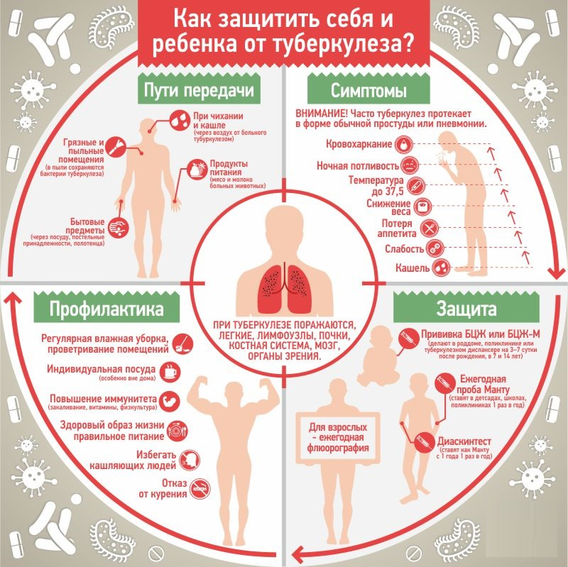
БЕРЕГИТЕ ЗДОРОВЬЕ
СВОИХ ДЕТЕЙ И БЛИЗКИХ!

Министерство здравоохранения Астраханской области
ГБУЗАО «Центр медицинской профилактики»
414024, г. Астрахань, пл. Свободы/ул. Котовского д.2/6,
Тел. (факс) 8 (851) 51-24-77, e-mail:kcvlimp_77@mail.ru
Министерство здравоохранения Астраханской области
ГБУЗ АО «Центр медицинской профилактики»
ВНИМАНИЕ – ТУБЕРКУЛЁЗ

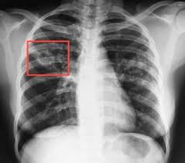

АСТРАХАНЬ - 2016
Туберкулёз (чахотка) – одно из древнейших и опасных инфекционных заболеваний, вызываемое микобактериями туберкулёза, которое без правильного лечения может привести к длительной потере трудоспособности, инвалидности и смерти. Заболевание развивается только в ответ на размножение в организме человека этих микробов.
Туберкулёз заразен и очень опасен.

Заболевание, как правило, наступает не сразу: от заражения до появления первых признаков может пройти от нескольких месяцев до нескольких лет. Основным источником туберкулёзной инфекции является больной человек туберкулёзом лёгких, который выделяет микобактерии туберкулёза с мокротой при кашле, чиханье, разговоре, такие больные называются бактериовыделителями, а квартира, в которой они живут, называется очагом туберкулёзной инфекции. Здоровый человек вдыхает микробы вместе с заражённым воздухом. Так же источником инфекции может быть инфицированные или больные животные. Инфекция может попасть в организм человека вследствие нарушения правил гигиены или употребления в пищу немытых овощей и фруктов, плохо обработанного мяса и некипяченого молока. Переносчиками инфекции могут быть и обыкновенные мухи, которые, перелетая с места на место, переносят микобактерии с выделений больного на продукты питания. Известны также другие факторы, содействующие развитию микобактерий в организме:
- стресс – душевное или физическое перенапряжение;
- неумеренное потребление алкоголя;
- табакокурение;
- недостаточное или неполноценное питание;
- наркомания;
- ВИЧ-инфицированность;
- Наличие сопутствующих заболеваний (диабет, язвенная болезнь желудка и 12-ти перстной кишки, хронические неспецифические болезни лёгких).
Дети, подростки, беременные женщины и пожилые люди более подвержены инфекции.
Симптомы, характерные для туберкулёза

- Покашливание или кашель
продолжающийся более 2-3
недель и более;
- боли в груди;
- откашливание слизистой или
гнойной мокроты, иногда с
кровью;
- быстрая утомляемость и
общая слабость;
- плохой аппетит и снижение
массы тела;
- появление одышки при
небольших физических нагрузках;
- периодическое повышение температуры тела, озноб;
- повышенная потливость, особенно под утро и в основном в
верхней части туловища;
- увеличение периферических лимфатических узлов.

ВНИМАНИЕ!!!
При сохранении хотя бы одного из перечисленных симптомов в течение трёх недель необходимо срочно обратиться к участковому врачу-терапевту по месту жительства, детям к участковому врачу-педиатру. В случае подозрения на туберкулёз пациенту рекомендуют сделать флюорографию, рентген грудной клетки и сдать анализ мокроты. Во всех подозрительных случаях пациента направляют в туберкулёзный диспансер для дополнительной диагностики и лечения.

Профилактика туберкулёза
В настоящее время туберкулёз остаётся одной из основных причин смертности от инфекционных заболеваний, и поэтому его профилактика очень актуальна. Профилактика туберкулёза предусматривает меры, направленные на предупреждение распространения этого заболевания.

